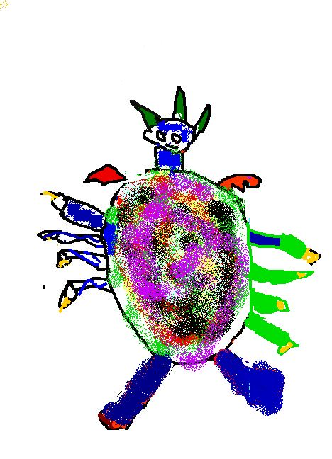

**Monmonstre s’appelle Crote.**

**Il a des yeux rouges comme une araignée.**

**Il a huit bras comme une araignée.**

**Jai peur de lui parce que il a huit bras comme une araignée.**

**Tristan**